МИНИСТЕРСТВО НАУКИ И ВЫСШЕГО ОБРАЗОВАНИЯ РОССИЙСКОЙ ФЕДЕРАЦИИ

Федеральное государственное бюджетное образовательное учреждение

высшего образования

**«Университет «Дубна»**

(государственный университет «Дубна»)

ИНСТИТУТ СИСТЕМНОГО АНАЛИЗА И УПРАВЛЕНИЯ

**ПРАКТИЧЕСКАЯ РАБОТА**

по дисциплине

**«Информационные системы и технологии»**

Машинное обучение

**ТЕМА**: _________________________________________________________________

_________________________________________________________________

(наименование темы)

**Выполнил**: студент группы 1075

Яковлев Александр Александрович

*__________________________________*

(Ф.И.О.)

**Руководитель**:

по дисциплине ИСТ

асс. Горюнова Е.А.  *___________________________________*

(ученая степень, ученое звание, занимаемая должность, ФИО)

Дубна, 2023

**AutoDraw.com**

Искусственный интеллект и машинное обучение помогают превратить неаккуратные наброски в чёткие прорисованные изображения. Пользователю достаточно нарисовать несколько линий на холсте, чтобы алгоритм подсказал запланированный рисунок. Искусственный интеллект сравнивает изображения из обширной базы данных и выбирает подходящие варианты.

Для этого нужно зайти на сайт и начать рисовать на холсте

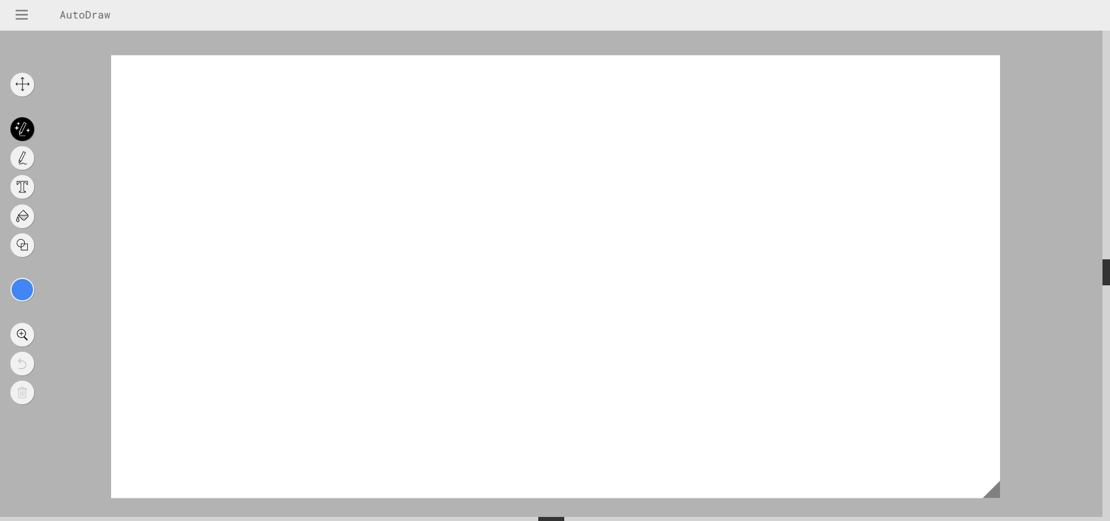

После того, как нарисуешь объект, можно выбрать изображение сверху на панели.

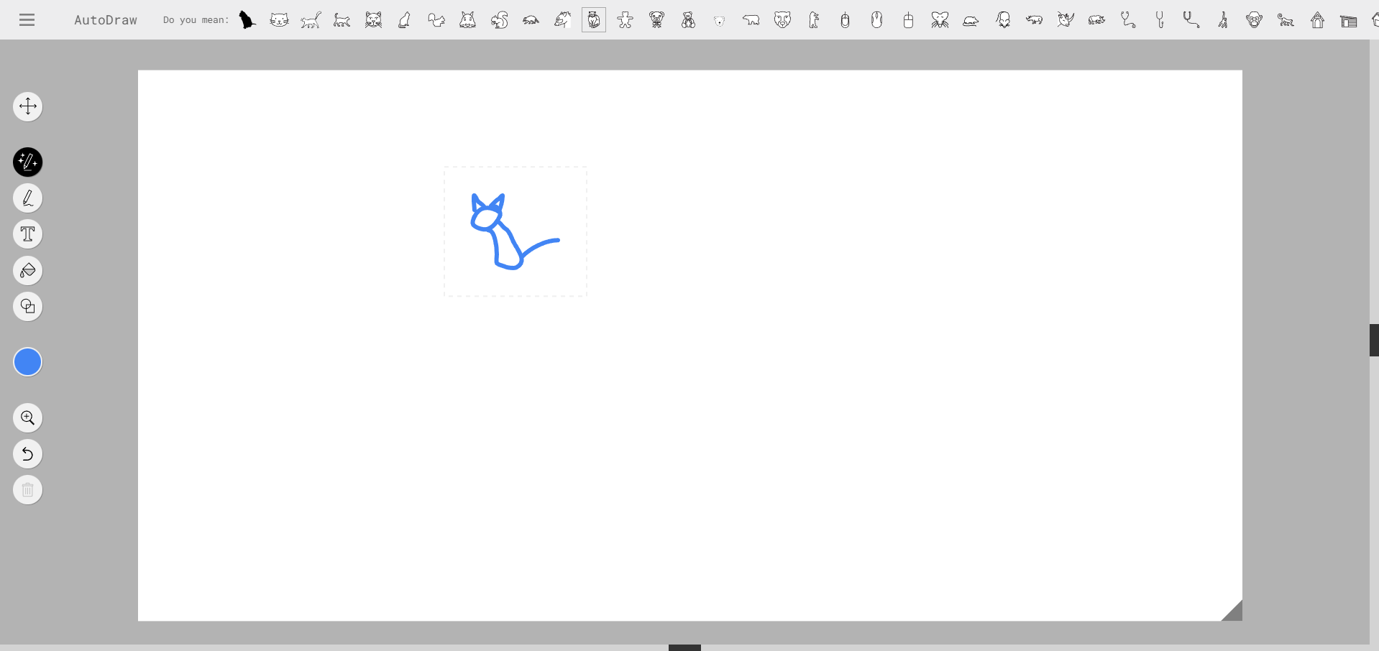

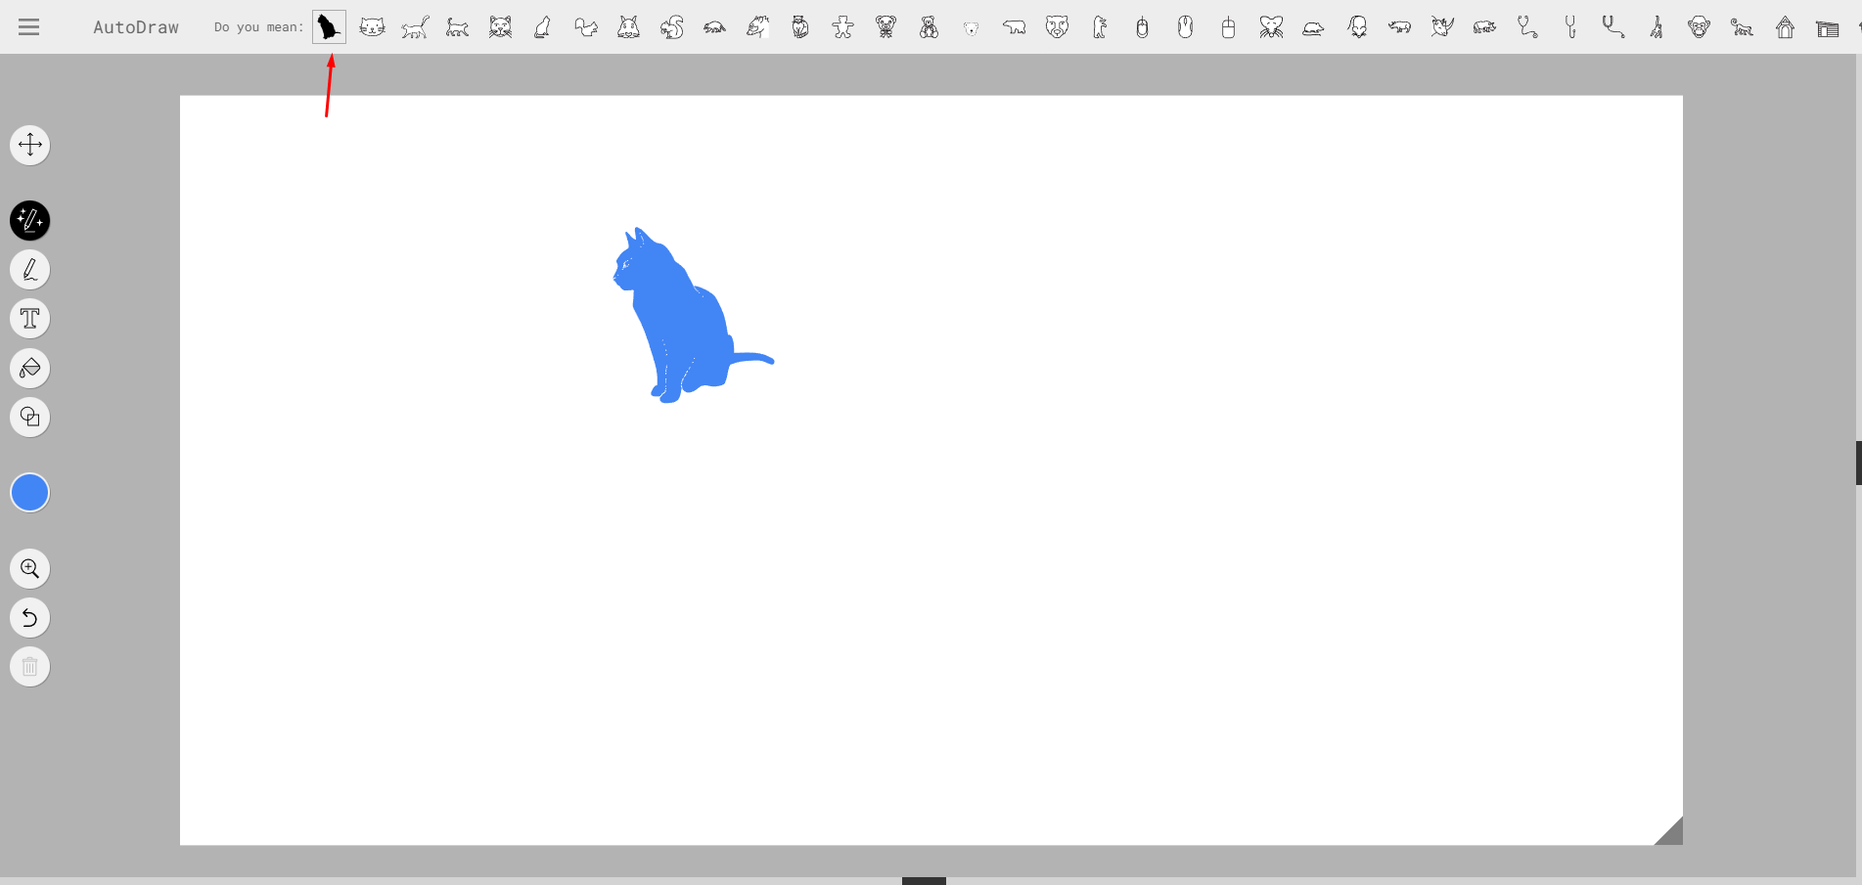

**Обучение ИИ**

Зашёл на сайт <https://www.kaggle.com/> и выбрал датасет Animal Faces, где есть 3 класса: «cat, dog, wildlife»

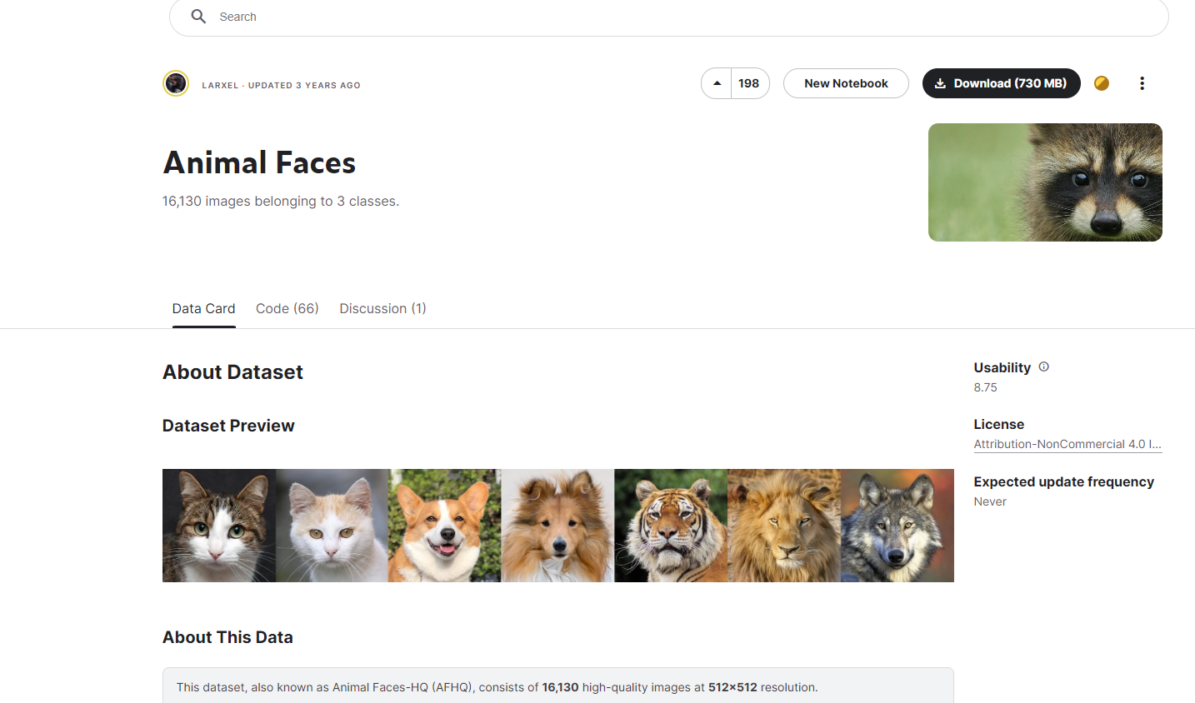

Далее зашёл на сайт <https://teachablemachine.withgoogle.com/> и перекинул все фотографии из датасета 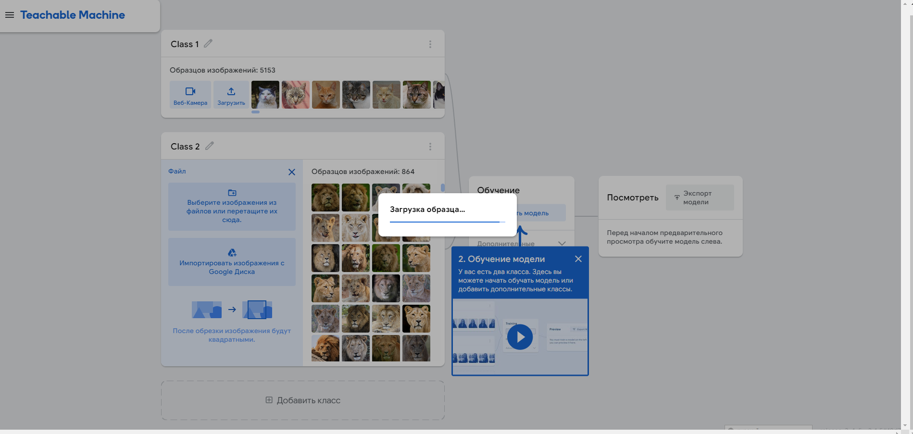

Обучил модель и проверил работу

